一. 假设有以下神经网络，完成以下题目：

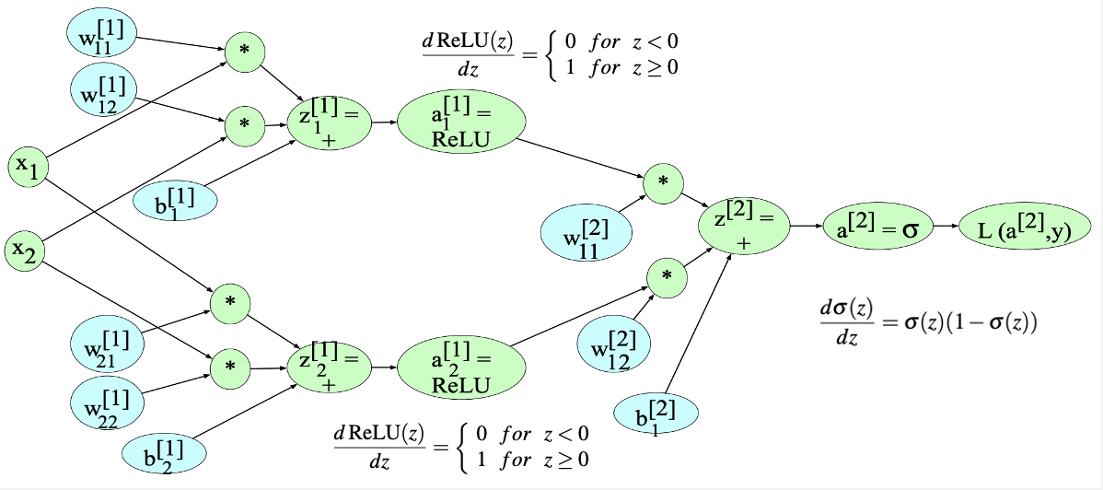

1. 在该例子中什么是输入层，隐藏层，输出层，并对不同的层和层之间的权重矩阵进行维度标记。(例如：输入层为a，维度为2x1，输入层与隐藏层之间的权重矩阵，维度为1x2，……)
2. 使用链式法则，在损失函数L上，分别对z[2]，z[1]1，z[1]2，x1，x2，进行求偏导(写出求导过程)。

二. 有如图LSTM神经网络模型：

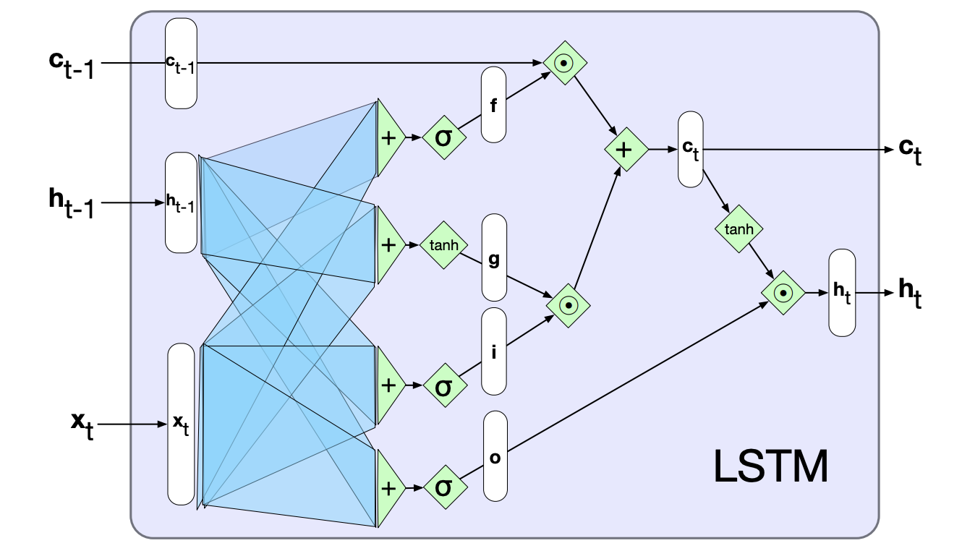

完成以下题目：

1. 对每一个符号，包括c，h，x，f，g，i，o，进行释义(如ct-1表示先前上下文向量)
2. 对图中的八个蓝色区域进行解释，其作用是什么？
3. 图中的三个sigmoid的函数对应着不同门，并且使用hadamard乘积，其作用分别是什么？？